Заходим на страницу управления заявками:

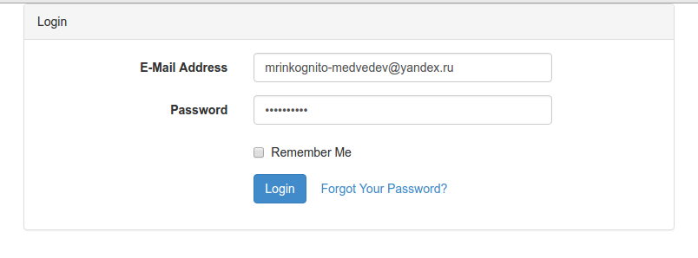

Чтобы добавить заявку кликаем кнопку

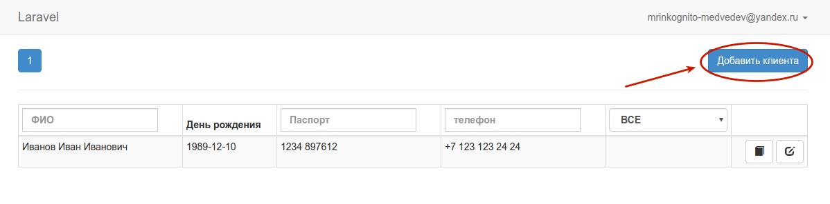Вводим данные, комментарий вводить не обязательно

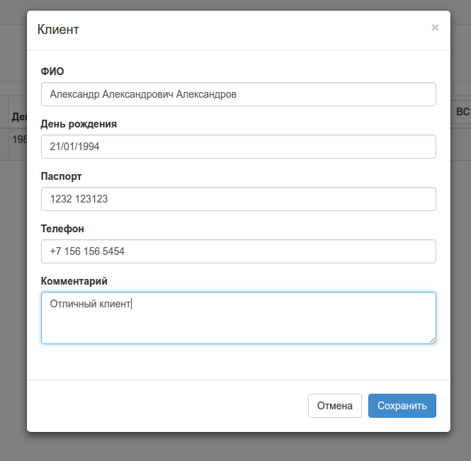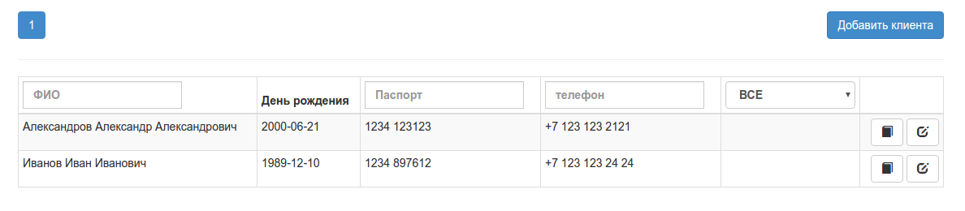

При сохранении клиента список клиентов обновится:

Можно отредактировать клиента нажав кнопку редактировать клиента. А можно перейти в управление заявками

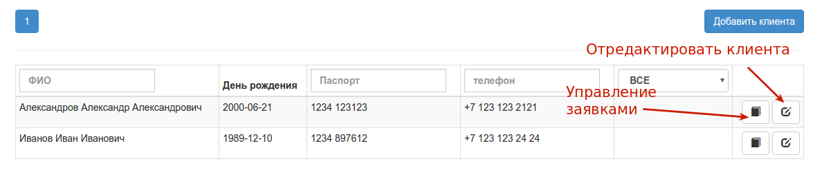Управление заявками откроет новое окно:

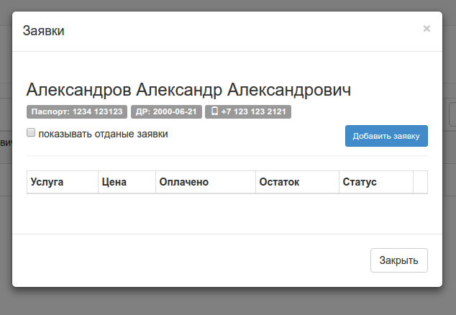

Кликаем “добавить заявку”. Тут в принципе все просто выбираем услугу из выпадающего списка, указываем цену, колько оплачено. Остаток рассчитывается автоматически. Ну и статус меняем пеерключателями статуса.

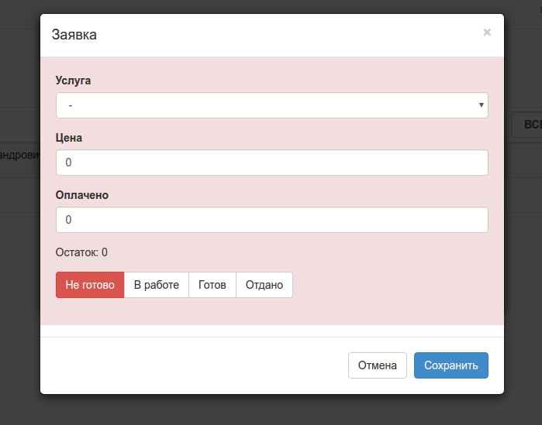

Например:

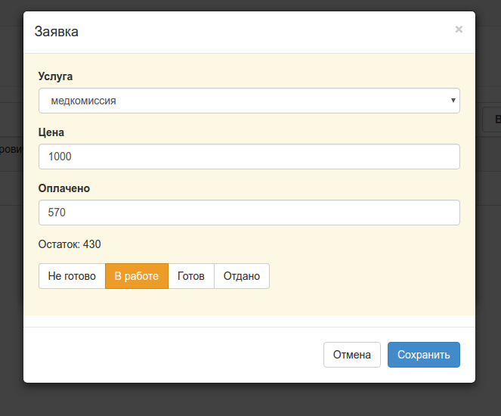

Жмем “сохранить”. Заявка появится в списке заявок клиента. Её можно отредактировать через соответствующую кнопку (в частности статус меняется там же)

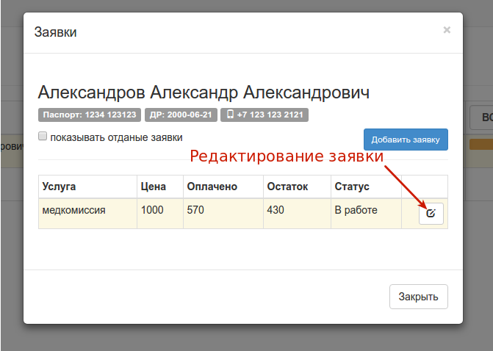

Заявку так же будет видно в списке клиентов:

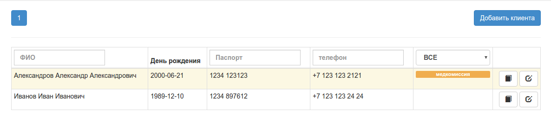

Если например заявке поставить статус “Отдано”:

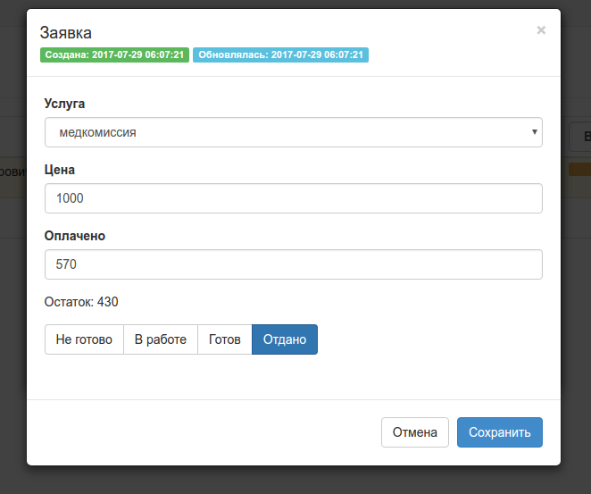

То она в списке показываться не будет

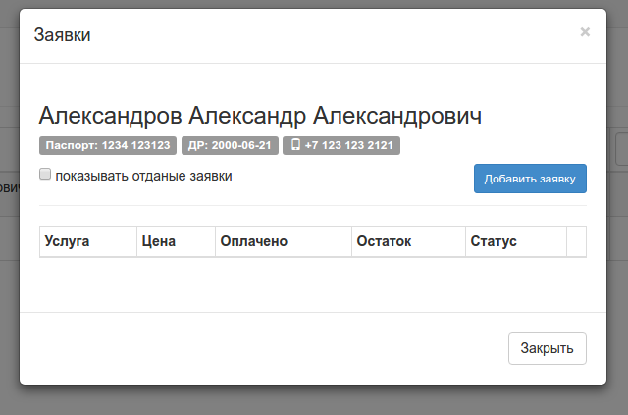Чтоб ее было видно, надо поставить галочку “показывать отданные заявки”